Муниципальное бюджетное дошкольное образовательное учреждение
«Детский сад комбинированного вида №41 «Золотая рыбка»
города Рубцовска Алтайского края
658210, г. Рубцовск, ул.Красная,89
Телефон:4-21-84,4-45-45
e-mail: ds41rub@yandex.ru

Сценарий сказки
«Как Баба-Яга стала волонтёром».

Автор: Шевцова Елена Михайловна,
воспитатель, высшая квалификационная категория
Соавтор: Чигарева Елена Анатольевна,
музыкальный руководитель, первая квалификационная категория
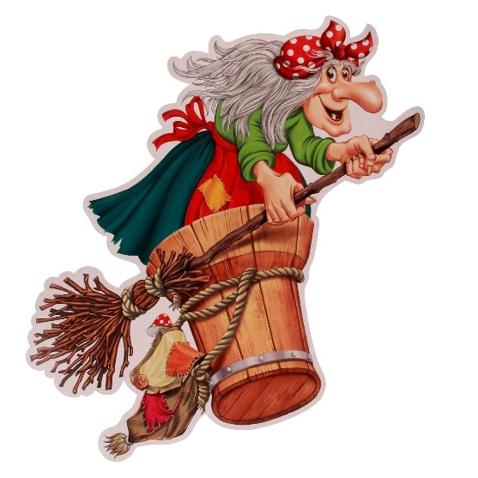
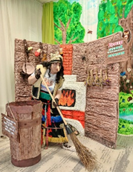

2024г.

Сценарий сказки
«Как Баба-Яга стала волонтёром».
Цель: формирование у детей дошкольного возраста основ нравственности, создание условий для их самовыражения, раскрытия творческого потенциала, приобщение к волонтёрскому движению.
Задачи:
Образовательные:
-обучать ребенка правильно оценивать поступки свои, окружающих, балансировать свои эмоциональные состояния
- формировать самостоятельность в решении трудных жизненных ситуаций, вырабатывать навыки адекватного поведения
-различать понятия «добро» и «зло»: учить анализировать ситуацию, видеть причинно-следственную связь между поступком и результатом
- обучать ребенка ставить позитивные и значимые социальные и личностные жизненные цели и планы
Развивающие:
-стимулировать развитие творческих, актерских способностей.
-совершенствовать речь, певческие навыки;
-развивать умение общаться в различных ситуациях посредством разнообразных форм
Воспитательные:
-Воспитывать интерес, доброе отношение к окружающим, желание их понять
Психолого-педагогические возможности сказки:
►информирование
►установление логических взаимосвязей
►проведение логического обоснования
►самораскрытие
►конкретное пожелание
►парадоксальная инструкция
►переоценка
►ликвидация неконструктивных эмоций
►релаксация
►позитивный настрой, убеждение
►ролевое проигрывание
►анализ ситуаций, социальные пробы
►наполнение смыслом «обыденных» жизненных событий
Предварительная работа:
- Ознакомление со сказкой (чтение, обсуждение)
- Рассматривание фотографий (о волонтерстве).
- Беседа о нравственности (дружба, сострадание, добрых делах и др.)
- Решение проблемных ситуаций.
-Распределение, заучивание ролей, репетиции
-Творческая мастерская: рисование декораций, сюжетов сказки; изготовление атрибутов, элементов костюмов.
Активизация словаря:
●активный словарь: волонтеры, зловредная
●пассивный словарь: присказка, бескорыстно,нутро, доброволец
Индивидуальная работа:
● закреплять умение эмоционально передавать образ героя, использовать мимику, жесты;
● закреплять умение правильно произносить звуки во фразовой и стихотворной речи.
Декорации, оборудование:
м/проектор( видеозапись морских волн), музыкальное сопровождение, дискошар, большие морские ракушки, волонтерские футболки детские и взрослые, костюмы героев (Бабы-Яги, Птички, Медведя, Золотой рыбки, рыбок), игрушка –птенец, гнездо, атрибуты для детей( конверт, мяч, книга, кубик Рубика, мобильный телефон; декорации(стилизованный лес, убранство избушки на курьих ножках(чугунок, грибы, пучки трав, лягушки, змея и др.), ступа, метла, сетка для рыбки с банками, бутылками, мусор, мусорный мешок), ширмы(«задники») с изображением сказочного леса, моря, полотна ткани для волн из легкой ткани)
Действующие лица:
Дети-волонтёры (3 детей)
Мальчик Ваня
Девочка Соня
Баба-Яга(взрослый)
Птичка
Медведь
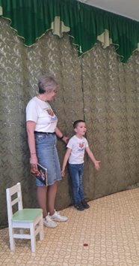
Золотая рыбка
Рыбки (6 детей)
Ведущая 1 (взрослый)
Ведущий 2(ребенок)
Ход сказки:
Ведущая 1:
Приветствуем сегодня в нашем зале
Мы от души собравшихся гостей.
Улыбкой и теплом мы вас встречаем,
И стало всё вокруг светлей и веселей.
Ведущий 2:
Здравствуйте, гости дорогие, званные да желанные!
Здравствуйте, зрители уважаемые,
Маленькие и взрослые!

Ведущая 1:
Дорогие зрители, а вы знаете, что такое доброта? Доброта-это искреннее желание человека помогать другим, совершать добрые дела и поступки. Умение быть добрым делает человека счастливым. Там, где люди бескорыстно помогают друг другу, работа спорится, все дела успешно выполняются и мир вокруг становится лучше и добрее.
Ведущий 2:
Сейчас мы вам покажем сказку: не простую, а удивительно-поучительную…
Смотрите внимательно, да задумывайтесь крепче! Итак…
Занавес открывается.
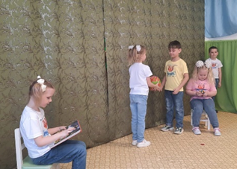
1 сцена.
Ведущая 1:
Было ль, не было, давно иль нет
Дружно жили все без бед
В саду детском- «Рыбке золотой»
Народ веселый, шумный, озорной.
Ведущий 2:
Был создан в саду волонтерский отряд
Из добрых, отважных и дружных ребят.

1 волонтер (с письмом в руках):
-Ребята, скорей, мы письмо получили!
Срочно под подпись его нам вручили!

2 волонтер:
Давайте письмо поскорее прочтём
Ох, думаю, вести недобрые в нем!
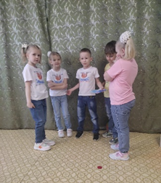
1 волонтер (читает письмо):
Письмо нам из Сказки! Постигло вдруг горе
Рыбку златую, что плавает в море.
Добрая рыбка всем всегда помогала.
И Баба-Яга очень уж осерчала.
Синее море Яга засорила,
Все живое в округе почти погубила.
И улетела, довольная, прочь.
Себе же не может рыбка помочь!

3 волонтёр:
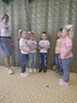
Друзья, ни минуты нельзя нам терять!
И море, и рыбку нам нужно спасать!
Ведущая 1:
Ну что, кто в путь отправится, друзья?
Волонтеры: (по очереди, поднимают руки)
Конечно я!!
И мы!(хором)
И я!
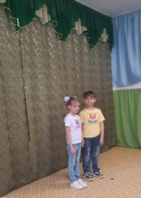
Волонтер 2:
Придумала: вам поможет считалочка:
Раз, два, три, четыре, пять!
Мы идём всем помогать!
Много радости вокруг.
Волонтёр 3:
Волонтер-наш лучший друг! - Соня (выходит из круга)
Волонтёры - это мы.
Нас вперед ведут мечты,
А желание помочь,
Лень поможет превозмочь! – Ваня (выходит из круга)
(Дети-артисты (волонтёры) занимают места в зрительном зале)
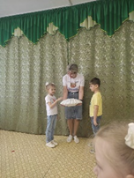
Ваня и Соня (вместе)
Мы вас, друзья, не подведем,
До моря быстро мы дойдем!
Ведущая 1:
В сказку попасть вам поможет ракушка.
Соня:
Ракушка, ракушка, скажи мне на ушко,
Как нам в сказку прийти и не сбиться с пути!
(голос за кадром)
Вам скажу я свой секрет - ничего здесь проще нет-
Лишь ракушку вы потрёте, сразу в сказку попадёте!
(Ваня и Соня осторожно проходят за занавес, попадают «в сказку»)
Занавес закрывается.
2 сцена.
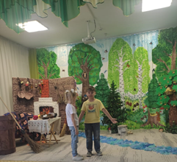
Ведущий 2:
Долго или коротко
Шли друзья по свету.
Но далеко до моря,
И силушки уж нету.
Занавес открывается.

Ваня:
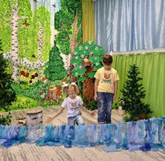
Давно идем мы по лесу-
Нелегок этот путь.
Но нам с дороги сказочной
Теперь уж не свернуть!
Соня:
Смотри, Ваня, ручеек!
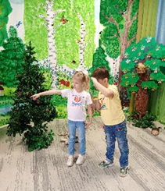
Он бы точно нам помог!(подходят к ручейку)
Ручеек, ручеек в сказке множество дорог.
Помоги же нам немного – укажи одну дорогу.
(ручеек «указывает» дорогу)

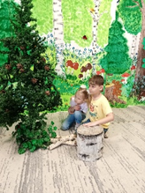
Соня:
Смотри: избушка древняя
Нам встала на пути.
Там есть Яга, наверное,
Боюсь я в дом войти!
Ваня (заглядывает в окно, подтверждает):
Я так и знал:
В избе живет старуха,
Зовут её Ягой:
Зловредная, противная
И с костяной ногой. (дети спрятались за ёлку)
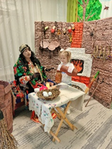
Баба Яга
Заболела Бабка-Ёжка
Ноет костяная ножка.
На печи лежит и стонет,
Всю меня трясёт и ломит.
Ходила по лесу одна,
И промочила в луже ноги.
Скрипит, болит моя спина,
И неоткуда ждать подмоги!

Баба Яга(кашляет, поёт):
Ну и ветер свищет..Будто пурга!
Заболела что-то Баба-Яга.
Затушила свечку, забралась на печку,
Помело — под ухо, и сопит старуха,
Будто нос у ней не нос, а насос.
Мне бы к Лешему веселому сгонять —
Чай с малиновым вареньем похлебать.
Да поесть баранки…Эх, рощи да полянки,
Соснячки, дубравы... Покатай, кудрявый!
Но не скинуть ног с печи. Хоть кричи!

Ваня:
Ишь, как паровоз сопит!
Пусть больная тут сидит.
Так и надо, злыдне, ей!
К Рыбке поспешим скорей

Соня:
Нет уж, Ваня, мы пойдем
И Яге поможем.
Чай заварим, подметем
И лекарство ей нальем
Нужна ей помощь тоже.

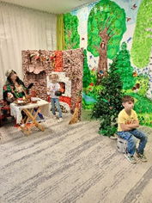
Баба-Яга(стонет):
Оооох! Ты лучше, Соня, уходи,
Тебе со мной не по пути,
Мы с тобою не похожи
Ни нутром, ни цветом кожи.
Здесь добра ты не найдешь,
Совсем со мной ты пропадешь!
Ваня:
Вот видишь, никак не исправить Ягу!(шепчет Соне)
Уж лучше другим, а не ей помогу!
Баба Яга:
Нет никого у Бабы Яги!
Нет ничего у Бабы Яги!
Кроме одной костяной ноги,
Только метла и палка.
Нету подружек, нету друзей,
Нету знакомых и близких людей,
Разве меня не жалко?!
(Соня ставит чугунок в печь ухватом, подметает веником пол, ,укрывает Бабу ягу одеялом, даёт ей чай)
Соня:
Жалко мне очень Бабу Ягу,
Бабу Ягу — костяную ногу,
Старую Бабушку Ёжку!
Мы -волонтёры, мы всем помогаем
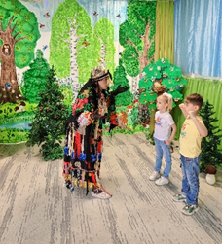
И никого мы в беде не бросаем!
Баба Яга:
Ой, смотрите- ка скорей
Что –то стала я добрей!
Вы меня, друзья, простите
И меня с собой возьмите.(Слазит с печи).
Попрошу у Рыбки золотой прощенья
Зло своё исправлю- в этом нет сомненья!
(берёт жилетку, одевается)
Ваня:
Баба-Яга, чтобы с хворью не знаться
Нужно зарядкой тебе заниматься!
Соня:
Правильно, Ваня, (обращается к Бабе-Яге) давай не ленись,
И на зарядку скорей становись!
(Делают зарядку под музыку)

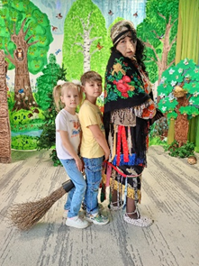
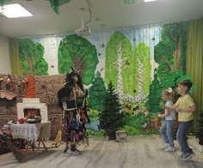
Баба-Яга:
Спасибо, здоровой я стала, друзья!

Ваня:
А теперь поспешим-
Ведь нам медлить нельзя!
Баба-Яга:
Мы б на ступе полетели,
Быстро к морю б подоспели,
Но она –такая жалость-
Двести лет назад сломалась…
О, идея! Есть метла-
Эта вещь пока цела.
Хоть метла не самолёт,
Для полёта подойдет. (Садятся на метлу, улетают)

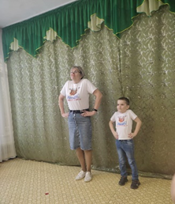
Занавес закрывается.
3 сцена.
Ведущий 1:
Волонтерам нужно быть сильными и здоровыми, чтобы любое дело им было по плечу. Давайте и мы с вами, дорогие зрители, сделаем зарядку.
(зарядка со зрителями!)
Скажите, дорогие зрители, интересно вам узнать, что было дальше в нашей сказке?
(обращается к артистам-волонтерам в зале)
Волонтёры, скажите-ка мне поскорей:
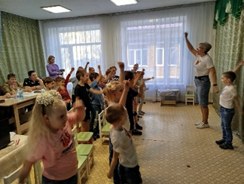
Не обманет Яга ли ваших друзей?
И смогут они не сбиться с пути,
Добраться до моря и рыбку найти?
Волонтёр 2:
Яга изменилась, я знаю,
Но немножечко переживаю!
Волонтёр 3:
Соня и Ваня не подведут
К рыбке они точно придут!

Ведущий 1:
Я тоже, конечно, надеюсь, друзья,
И в том сомневаться никак нам нельзя!
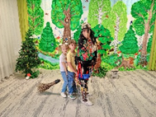
Кто другу на помощь скорее спешит,
Тот зло и напасти все победит.
Ведущий 2.
Скоро сказка сказывается,
Да не скоро дело делается.
Долго, коротко летели-
Оглянуться не успели,
Вот уже и леса край… (Занавес открывается).
Баба-Яга:
Тпррру, стоять метла…Слезай!
(Герои слазят с метлы)
Слышится голос медведя, грустно рычит)
Соня:
Что Яга с метлой случилось?
Почему остановились?

Баба-Яга:
Я полётом управляла
Внизу медведя увидала.
Видно он в беду попал:
Лапой нам с земли махал.
(Выходит медведь, ревёт, на лапе жестяная банка)

Баба-Яга:
Ты чего, медведь, ревешь?
Своей лапою трясешь?
Аль кого в лесу пугаешь?
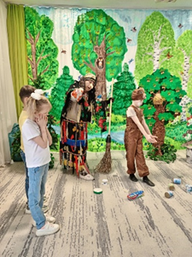
Али арию поешь?

Медведь:
В лес туристы приходили,
Всю опушку засорили.
Мусор, банки тут кидают,
А звери, бедные страдают.
Поранил банкой лапу я!
Помогите мне, друзья!
Ваня:
Мы -волонтёры, мы всем помогаем
И никого мы в беде не бросаем!
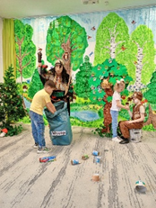
Баба-Яга:
Соня, Мишке помоги!
Мы Природе не враги!
(Соня «перевязывает» мишке лапу)
Мы же с Ванею пойдем
С полянки мусор соберём.
Ну, туристы, берегитесь, (грозит кулаком)
Доберусь-ка я до вас:
Как увижу-враз в лягушек
Превращу всех в тот же час!
(Убирают мусор в пакет, ставят под елку)
Медведь:
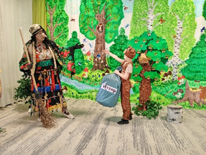
Вас, друзья, благодарю,
Вам «Спасибо» говорю.
Мусор в чащу унесу,
Закопаю там, в лесу.
(машут медведю на прощание)

Баба-Яга:
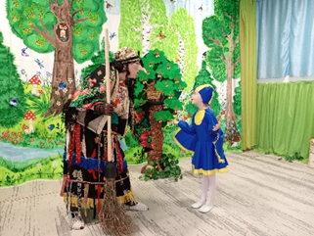
Всё, друзья, скорее в путь
Идти осталось нам чуть-чуть.

( «вылетает» птица)

Птичка:
Помогите, помогите!
Моего птенца спасите!
Мой малыш с гнезда упал!
Вдруг он крылышко сломал!

Баба-Яга:
Тьфу, напугала как Ягу.
Погоди, счас помогу… (подходит, берет птенца, садит в гнездо)
Хоть и птица- всё же мать!
Эх, как же приятно помогать!
Мы -волонтёры, мы всем помогаем
И никого мы в беде не бросаем!
(Занавес закрывается)
Ведущая 1:
Конечно, приятно нести всем добро,
Улыбки приятно дарить и тепло.
От самой души бескорыстно помочь,
И трудности вместе все превозмочь.

Ведущий 1(обращается к артистам-волонтёрам, сидящим в зале):
Волонтёры, вы рады друзьям помогать? (Да)
И слабых готовы всегда защищать? (Да)
Животным и птицам на помощь прийти? (Да)
Подарки забрать и скорее уйти? (Нет)

Готовы отважными, смелыми быть? (Да)
А взрослым помочь и крепко дружить? (Да)
Младшим во всём быть примером? (Да)
Убегать от трудностей первым? (Нет)

Конечно пошутила я,
Продолжим сказку мы, друзья!
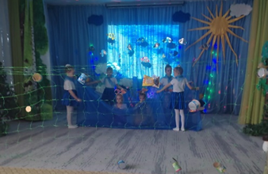
4 сцена.
Ведущий 2:
Друзья недолго шли и вскоре
Открылось перед ними море.

(Море, Золотая рыбка «запуталась в сети», на которой банки, бутылки танцует с рыбками под грустную песню(автор Чигарева Е.А)

Песня золотой рыбки
1 куплет
Я волшебная рыбка золотая,
Все желания людей исполняю,
Если вы ко мне с добром
Принесу удачу в дом,
Чудесами этот мир наполняю!

Припев
Но сегодня я не в силах
Никому помочь!
В сети мусора попала
Океана дочь!
2 куплет
Я волшебная рыбка золотая,
как себе помочь я не знаю
здесь со мной мои друзья
жить нам в мусоре нельзя
в синем море совсем пропадаю…

Припев
И сегодня я не в силах
Никому помочь!
В сети мусора попала
Океана дочь!

3 куплет
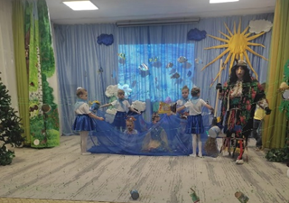
Я волшебная рыбка золотая,
Я на помощь людей призываю,
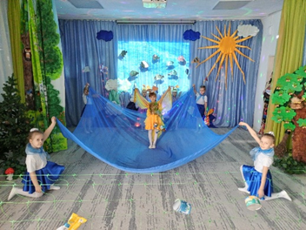
К морю синему скорей
Пусть спешит отряд друзей
Волонтёры всем помогают!

Припев
Ведь сегодня я не в силах
Никому помочь!
В сети мусора попала
Океана дочь!
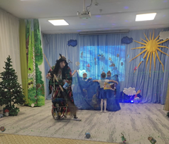

Баба-Яга (сокрушается)
Вот же старая карга, что я натворила!
Море, рыбок, красоту чуть не погубила.(колдует)

Ветры буйные, свистите,
Чудо сделать помогите.
Поверну сейчас метлой.
Топну раз, потом другой –
Все, что плохое сотворила-
Пусть уйдёт само-собой!

Ваня:
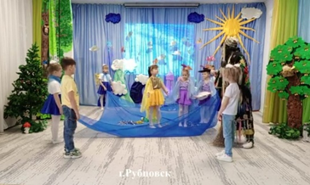
Письмо мы, Рыбка, твоё получили,
Без промедленья к тебе поспешили.
Соня:
Смогли мы на помощь многим прийти.
Поэтому изадержались в пути.
А Баба-Яга нам во всём помогала.
Она теперь доброй, заботливой стала.

Баба-Яга: (подходит к морю, обращается к Рыбке)
Прости меня, Рыбка, за обиду и зло.
Что было-прошло и быльём поросло.
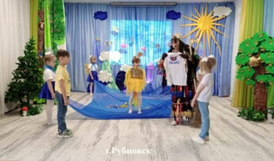
Золотая Рыбка:
Так радостно мне не душе и светло.
Добро победило! Повержено зло!
Открыты добром все запоры.
Я вами горжусь, волонтеры!

Себя ты, Яга, в делах проявила
Звание «волонтера» ты заслужила!
(рыбки-помощницы приносят ракушку Золотой рыбке, она достает и дарят Бабе-Яге футболку волонтера)

Соня:
Кто добро творит-
Тому зло не вредит.
Ваня:
Миром правит лишь добро-
Не подвластно злу оно!
Баба-Яга: Доброе дело твори смело!(Дети-артисты(волонтеры) выходят на сцену их зрительного зала, все вместе поют песню «Гимн юных волонтеров», автор Е.А. Чигарева)

Гимн волонтёров:
1 куплет:
Доброта спасает мир от беды и зла,
Добротою мы хотим наполнять сердца.
Мы придём га помощь всем, кто попал в беду,
И избавим от проблем, воплотим мечту.
Припев:
Мы-волонтеры! Это наша роль!
Мы-волонтеры! Запиши пароль!
Придём на помощь в самый трудный час.
Мы-волонтеры! Позовите нас!
2 куплет:
Даже Бабушка-Яга с нами заодно,
Уяснила навсегда: победит добро.
Вместе мы одна семья, справимся с бедой,
Если гром средь бела дня-знай, что мы с тобой!
Припев:
Волонтер 1:
Труд волонтеров важен, нужен,
Они меняют мир порой
Тем, что в жару, и зной, и стужу
Поддержат дружеской рукой.
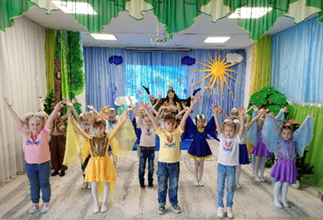
Волонтёр 2:
Не ждут оплаты, поощрения,
Спокойно отдают свой труд.
У них такая точка зрения,
Они так чувствуют, живут.
Волонтёр 3
Жизнь кипит, течёт, меняется.
Уверены: мы будем вам нужны.
Хором все:
Сегодня наше Завтра начинается,
А Завтра у России -это МЫ!
Занавес закрывается.
Меняются декорации:избушка с надписью «Центр лесной волонтерской помощи», ступа «Мобильная служба обнаружения и тушения пожаров» (МСОиТП), метла «Универсальное устройство по наведению чистоты и порядка в лесу»(УУНЧиПЛ)

Ведущая:
Каждый день миллионы людей добровольно делают добро. Волонтёры-это по-настоящему добрые и отзывчивые люди, они всегда приходят на помощь всем, кто в ней нуждается, находятся именно там, где действительно нужны.
Ребята, а вы готовы творить добрые дела и стать настоящим волонтёром?
У каждого волонтерского движения есть свой девиз. Наш девиз: «Творим добро! Верим в чудеса!»
Давайте все вместе его повторим! (зрители в зале повторяют)
А давайте скажем так дружно и громко, чтобы все на свете услышали об этом! (зрители повторяют)
Молодцы! А теперь…Тсссс!
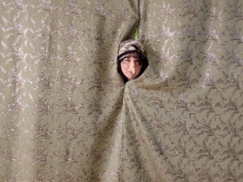
Баба-Яга (выглядывает из-за занавеса)
Вы думали, что сказочке конец?
Кто слушал, тот, конечно, молодец!
А у нас-это только начало…
Занавес открывается.
Баба-Яга:
Я теперь настоящим волонтером стала.

Ступа в рабочем теперь состоянии
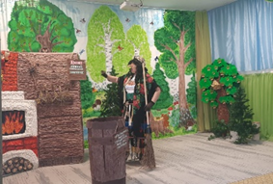
Покоряет любые расстояния.
В ступе над лесом летаю-
Пожары тушу, браконьеров пугаю.

Избушка-центр волонтерской помощи.
И ночью и в день-деньской
Приходит ко мне народ лесной:
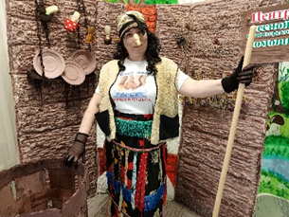
Травки мои лечебные и коренья
Зверушек вылечат всех без сомненья.

Ну, а метла-устройство универсальное
В лесу и порядок наведёт,
И вредителей-браконьеров всех изведёт!
Звонит мобильный телефон
Баба-Яга (разговаривает по телефону)
Алё, волонтер-Яга…А это точно?
Ждите!Я мигом! Вылетаю срочно….. (Машет рукой, улетает на метле)
Занавес закрывается(актеры за занавесом готовятся на поклон) .

Ведущий 1: Вот и закончилась наша сказка, и пусть сюжет ее был самый что ни на есть сказочный, но артисты-волонтеры нашего детского сада №41 «Золотая рыбка»-самые настоящие! (Аплодисменты!)



